1.学生登录系统及个人信息维护
学生通过访问http://202.204.175.192/UIBEHome.aspx
首先需要登录统一身份认证，使用本人的学号及密码登录信息门户，在系统导航区域点击“外事系统”就可进入外事工作服务系统。
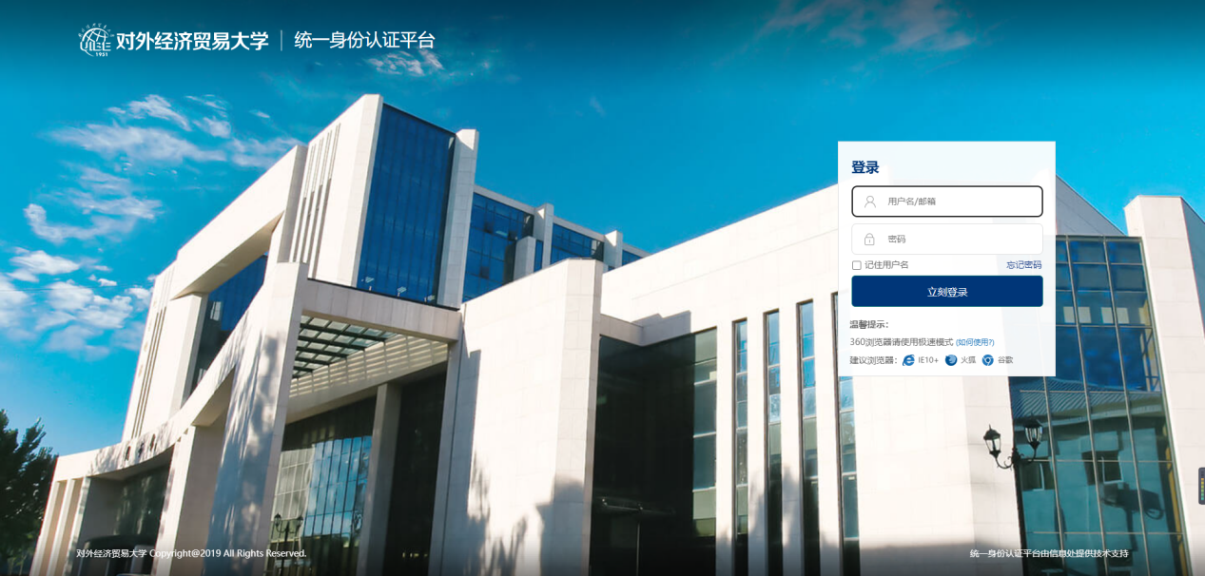
首次登录首先需要进入个人中心完善个人基本信息、学习经历等信息以后就可以直接申请海外留学项目。
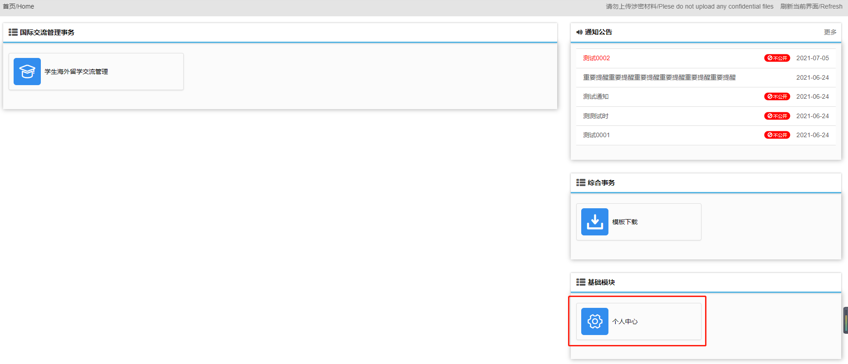
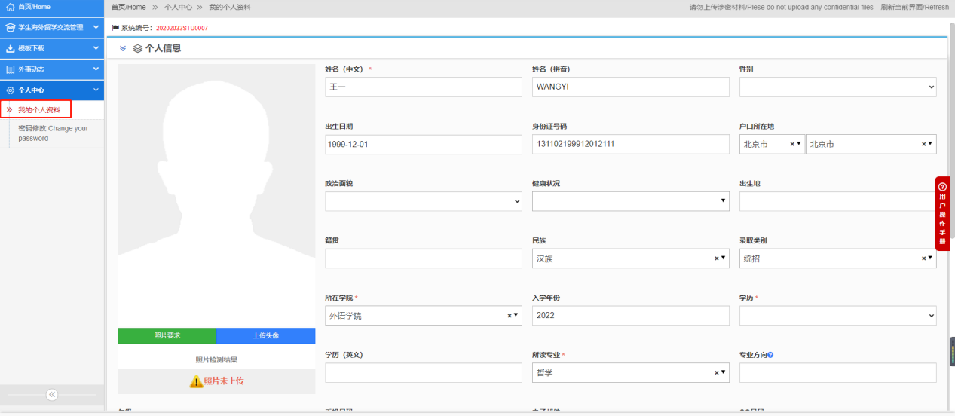
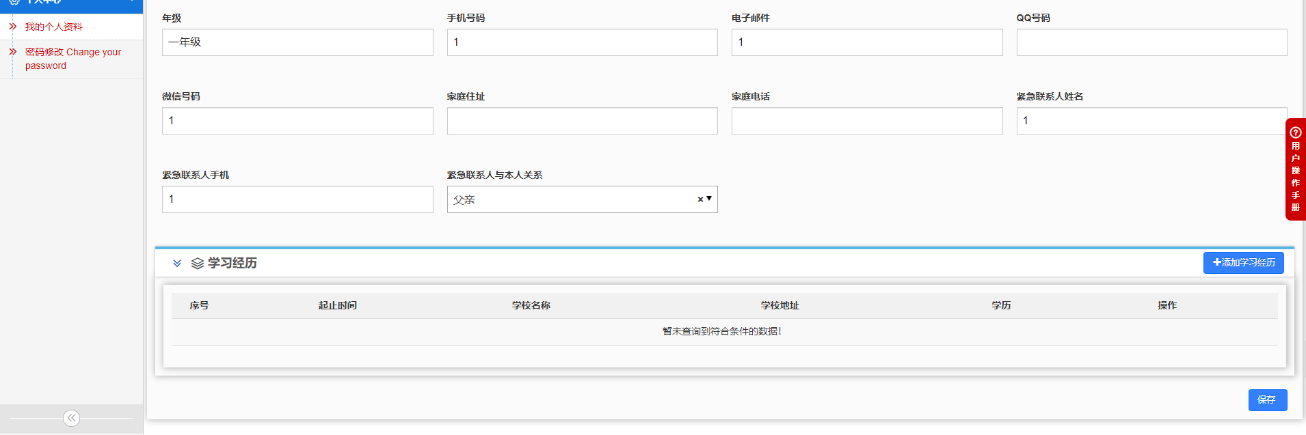

2.学生海外留学申请
个人资料修改完成后返回系统首页，选择学生海外留学交流管理；
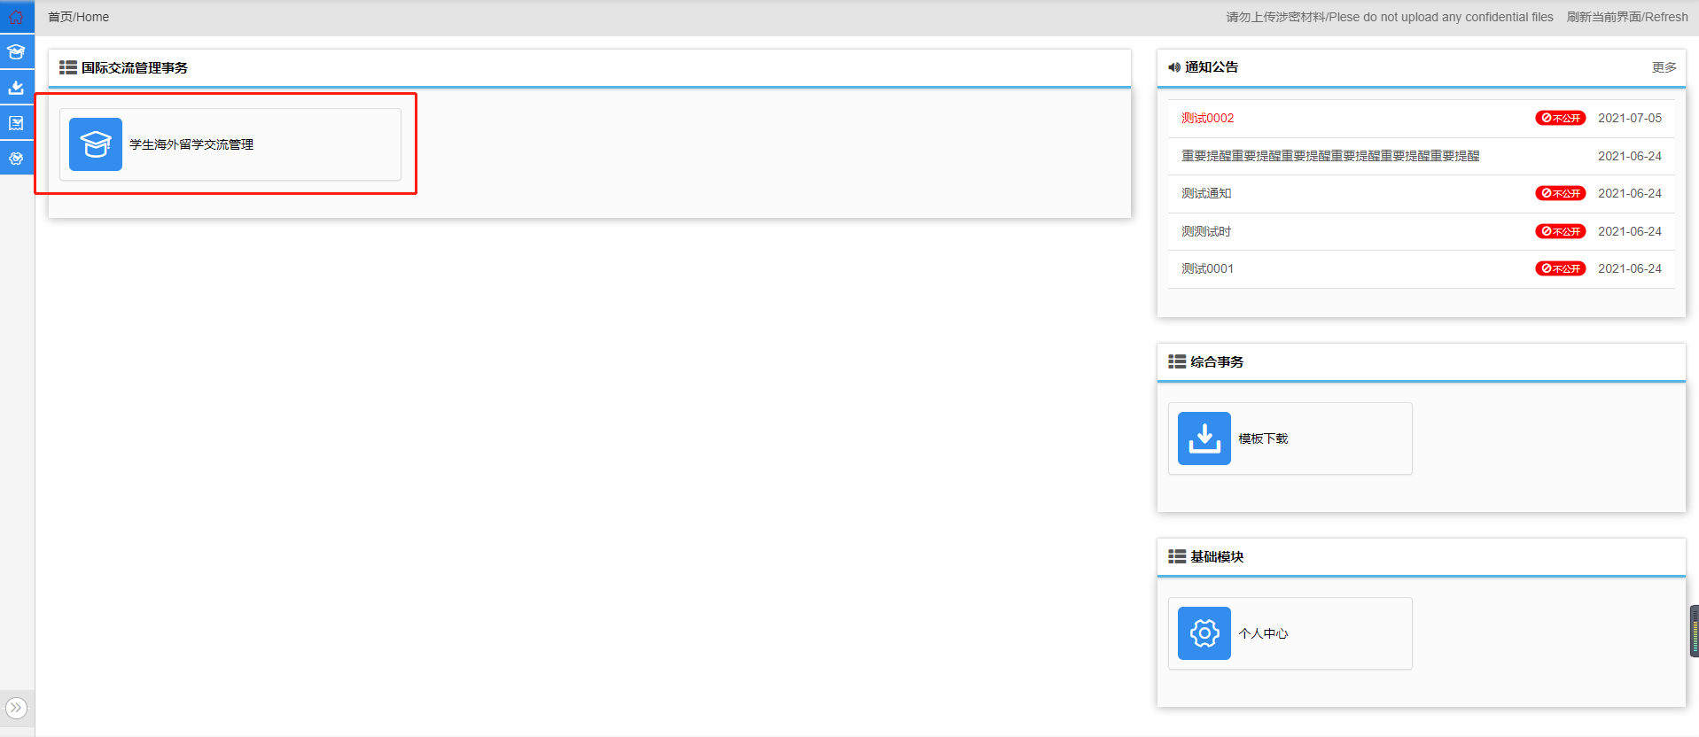
进入模块后选择学生海外留学项目查询，在这里可以看到所有可以进行申请的项目和项目的详细信息，如下图：
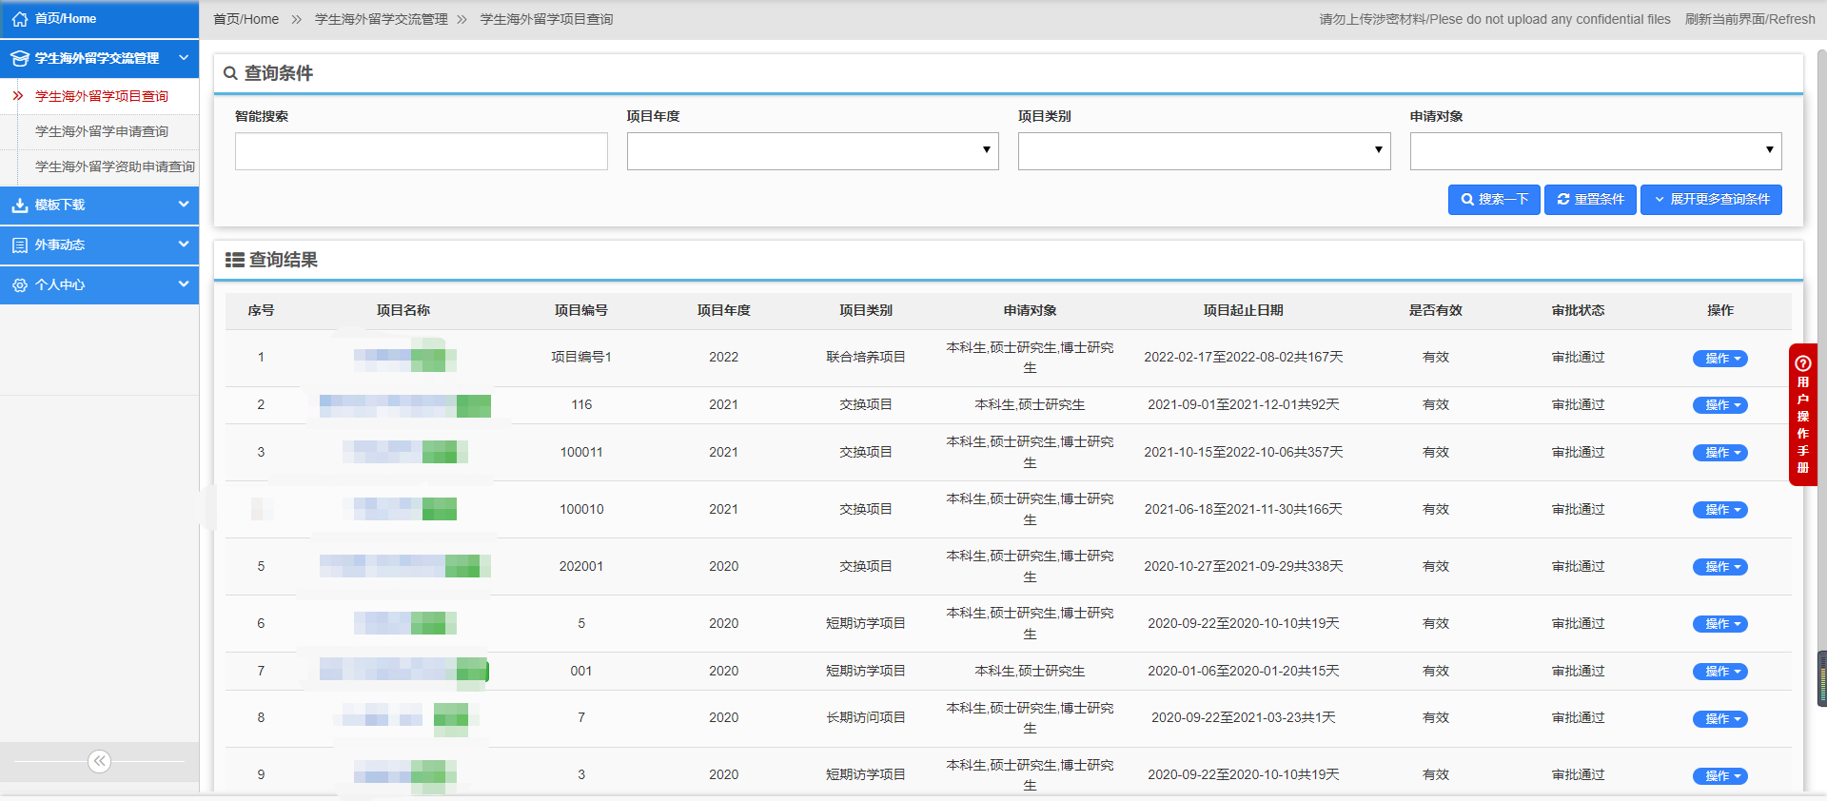
选择一个项目，然后点击后面的“操作”按钮选择项目查看或者项目申请。
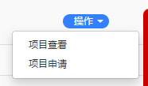
选择“项目查看”可以看到该项目的具体信息，如下图：
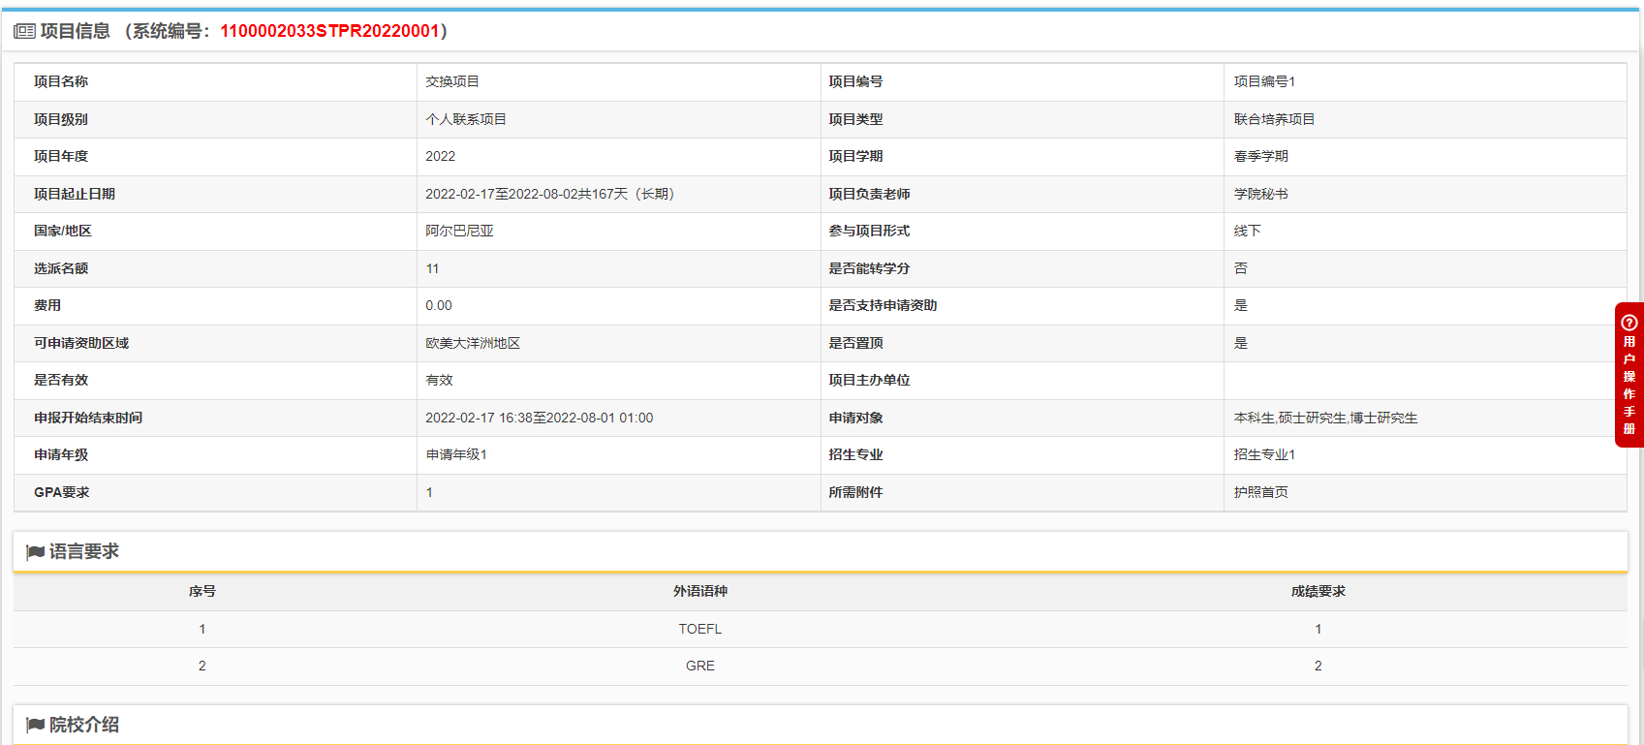
选择“项目申请”将打开项目申请页面，首先需要阅读“申报须知”然后点击“开始填报”按钮进行填报。点击“开始填报”后会弹出本人承诺确认界面，直接点击“是”即可进入到申请填写页面，如下图：
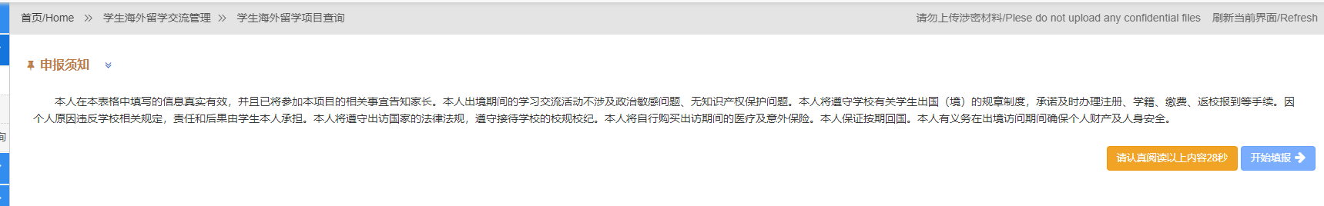
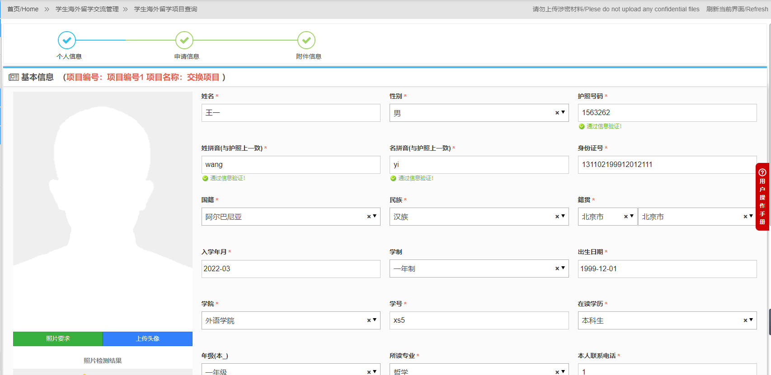
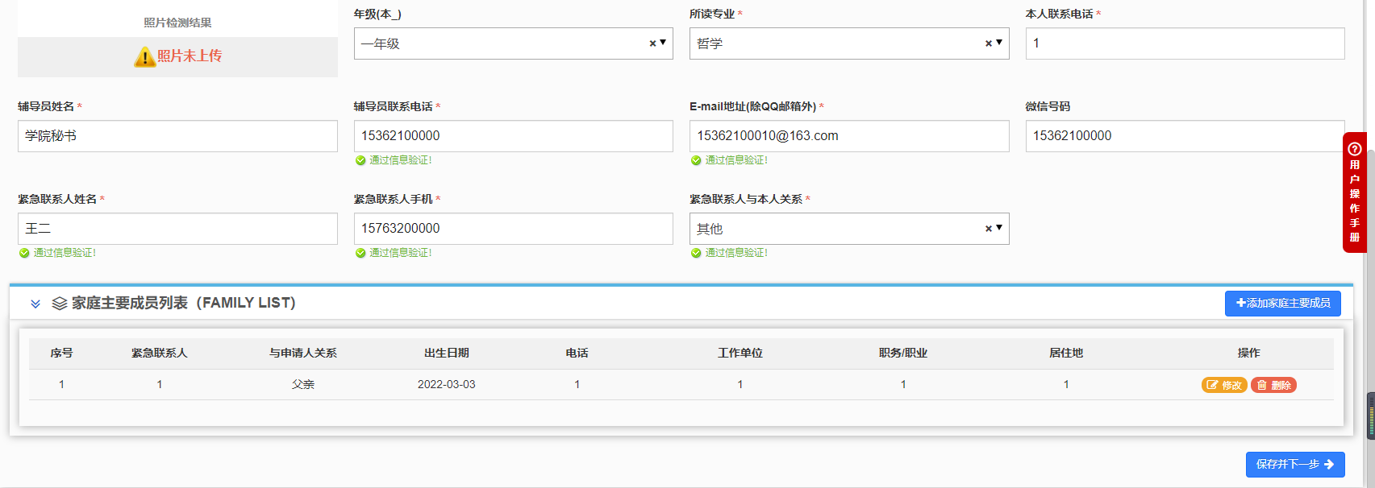
填写并检查无误后，点击右下方的进入到申请信息页面，如下图：
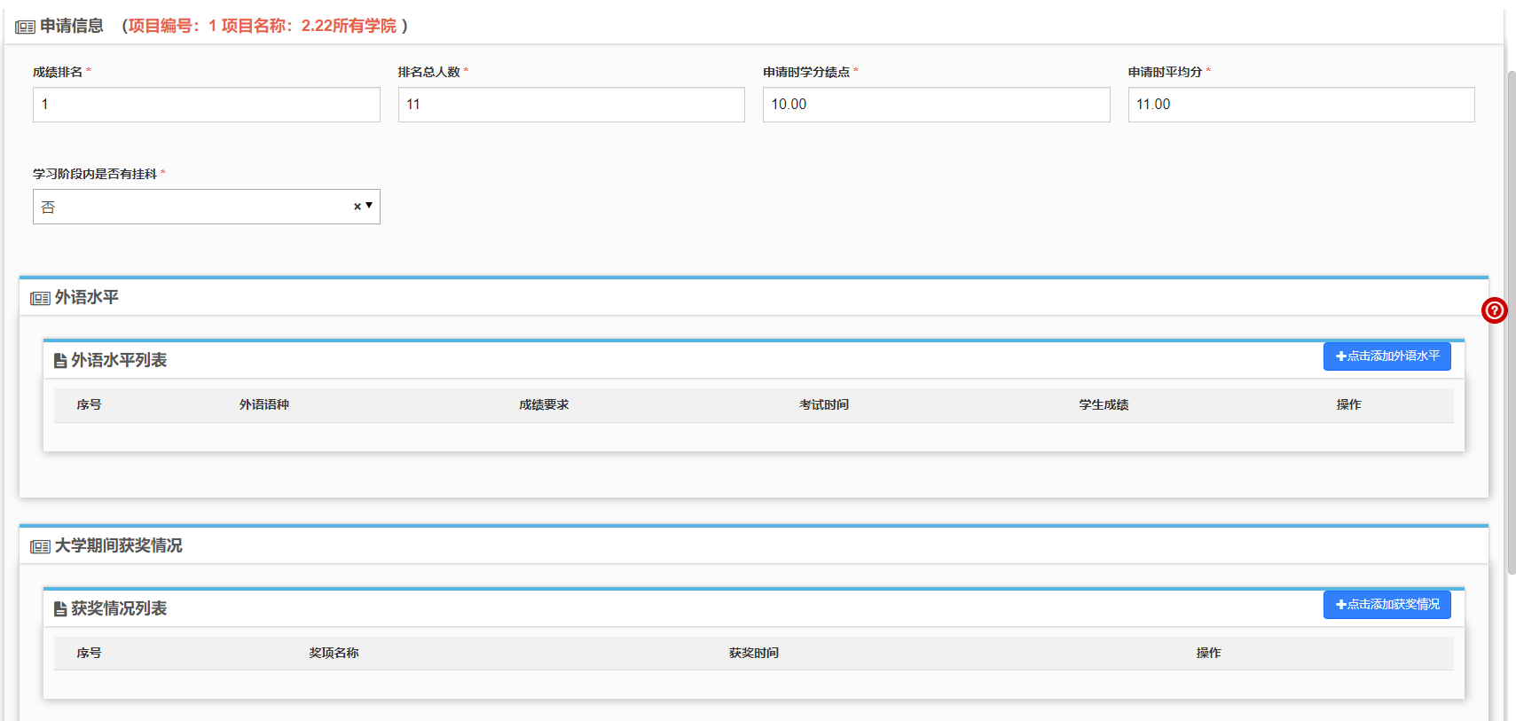
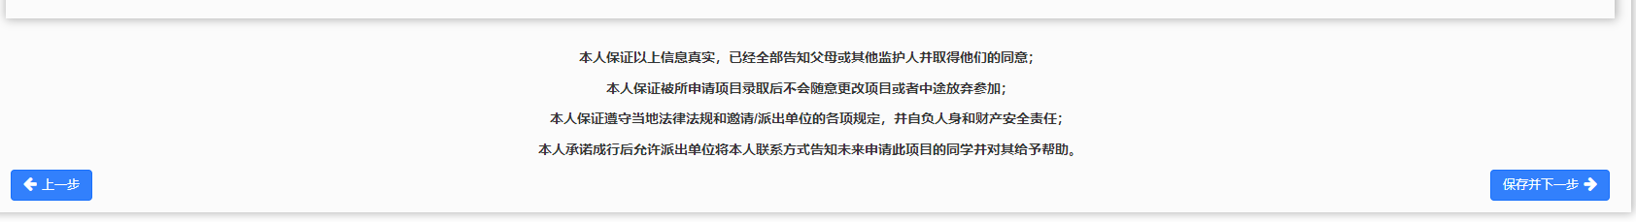
申请信息填写完成后，在下方继续填写外语水平以及获奖情况，如下图：
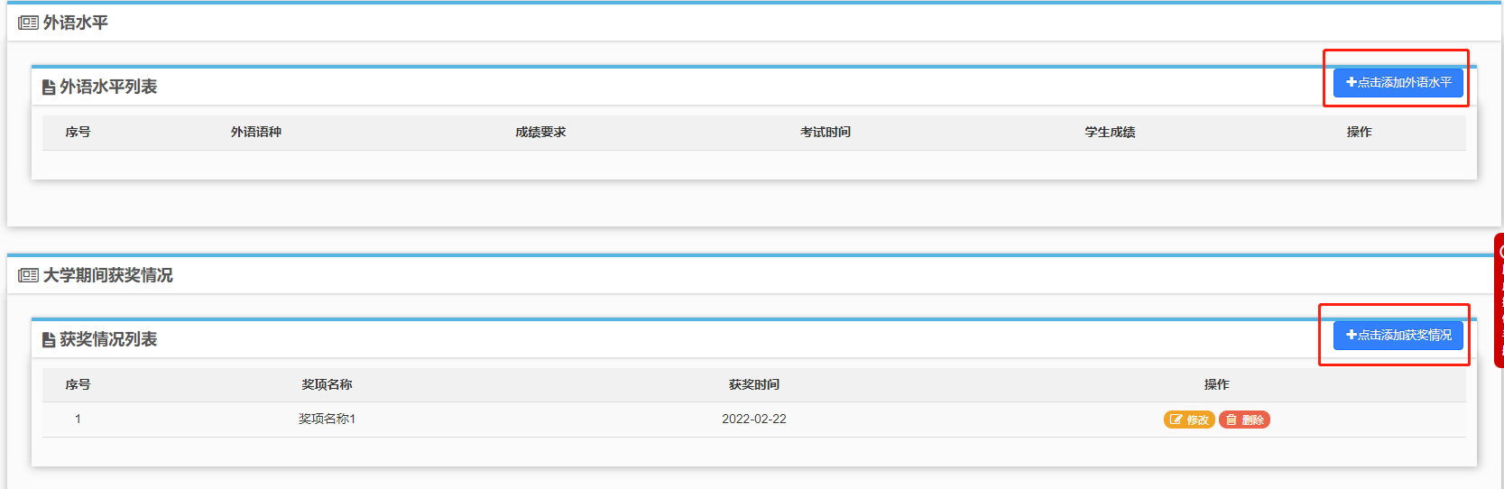
外语水平填写页面
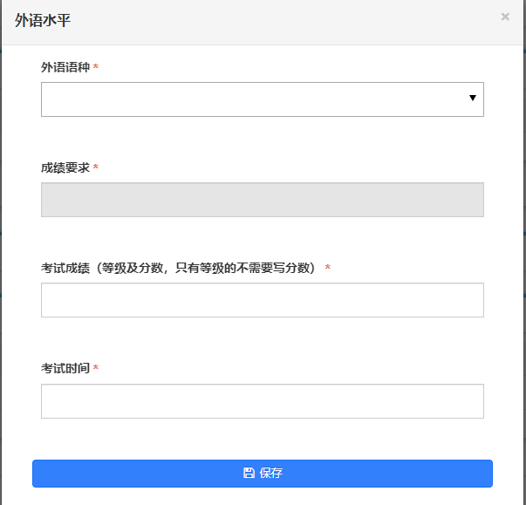
获奖情况填写页面
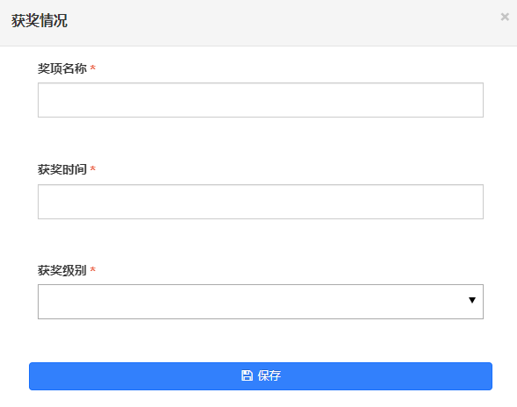

保存后可以在外语水平列表和获奖情况列表里看到所添加的信息，如下图：
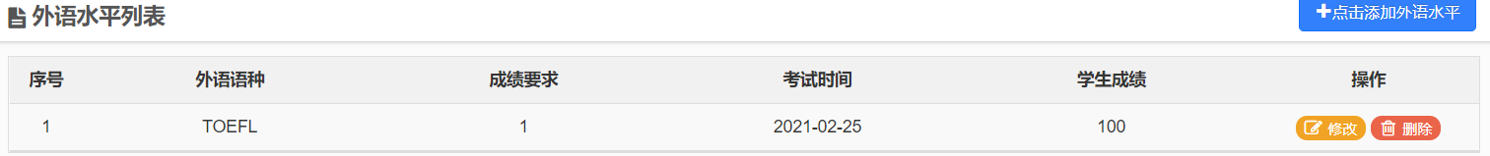
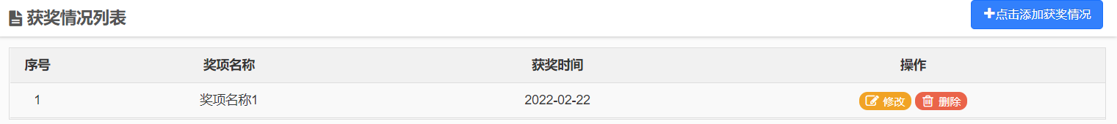
点击按钮可以修改已添加的外语水平，点击将删除所添加的记录。
申请信息都填写好后，点击右下方的“保存并下一步”，进入到附件信息的上传页面，这里的附件是项目发布者根据项目要求设置的，如下图：
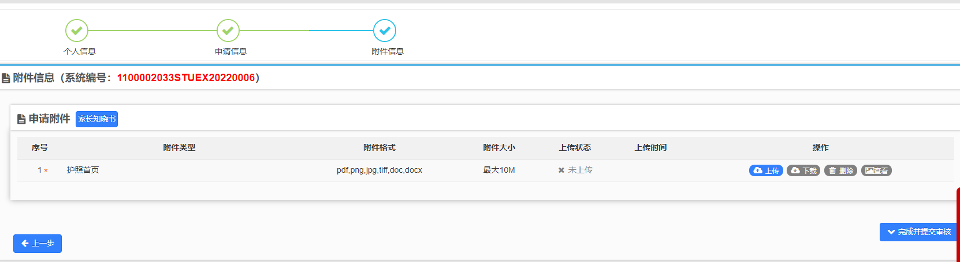
按照提示上传附件的内容其中红色带“*”的附件未必需要上传的附件，点击右侧的按钮打开上传的窗口进行上传，点击选择要上传的文件，选好后点击“开始上传”，上传进度显示100%后即表示上传成功，关闭窗口即可。在“附件信息”区域可以看到上传状态显示为“已上传”。
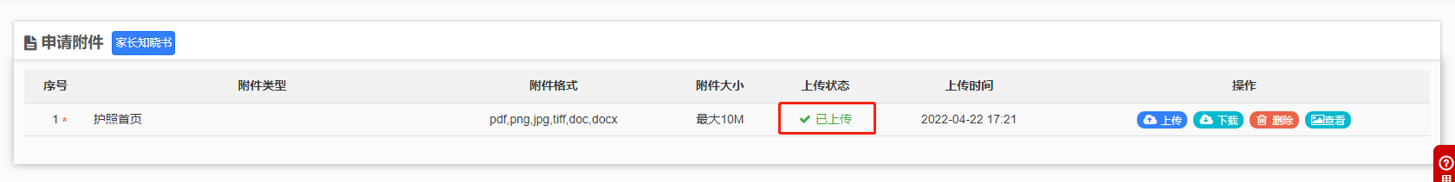
点击“下载”可以下载附件，点击“删除”将删除掉所传附件，点击“查看”可以下载查看附件的内容。
附件上传完毕后，点击右下方的，进行最终的提交。

3.学生海外留学申请查询
学生在申请完项目并进行提交审核以后，在“学生海外留学申请查询”处可以看到之前自己所提交的项目信息和审批状态，如下图：
如果项目状态是“未提交”状态，可以选择“申请修改”对未提交的项目信息进行修改，如果选择“申请删除”则将删除掉改项目的申请。
申请提交后状态为“申请中”，如果需要修改，可通过“操作”下的“撤回修改”功能实现；
选择“申请查看”可以看到申请的进度信息、基本信息、详细信息、报表信息、附件信息、历史记录等信息。
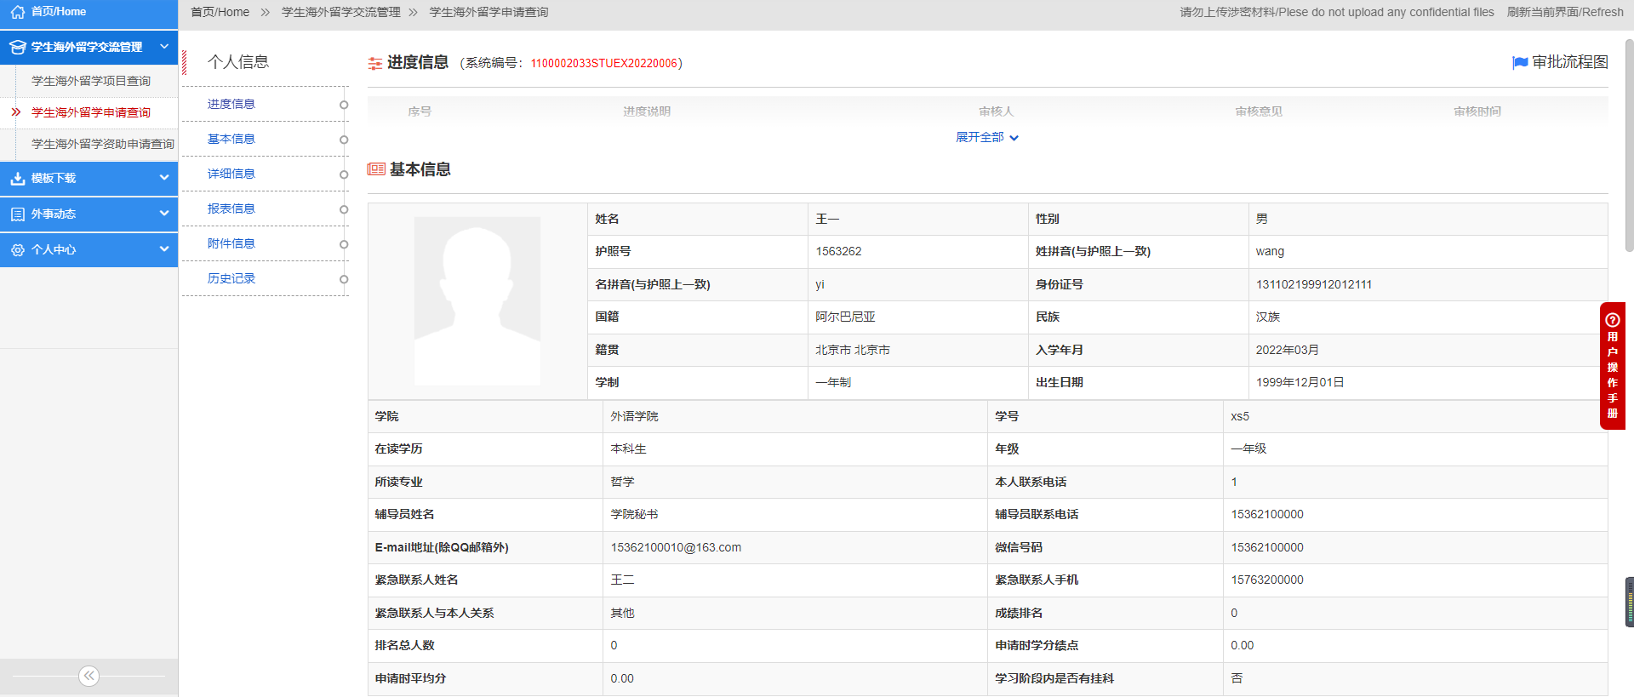
当申请需要补充材料时，不用退回申请直接选择“材料补交”进入到材料补交上传页面，如下图：
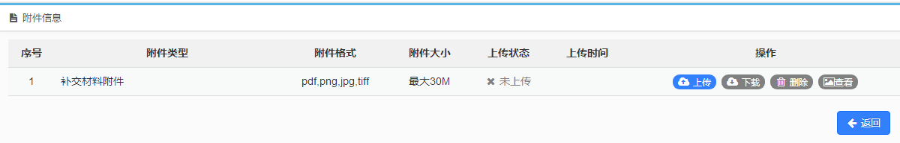
已经在校内审核中的申请，如有特殊原因不能参加，可通过操作下的申请取消，填写取消原因及上传取消原因附件，即可取消申请。

3.1派出材料收集
当学生被录取后，参加线下行前教育后根据学校要求可登录系统上传派出材料信息，如下图：
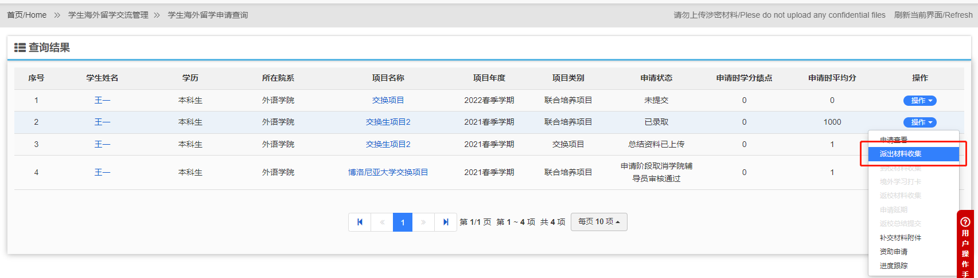
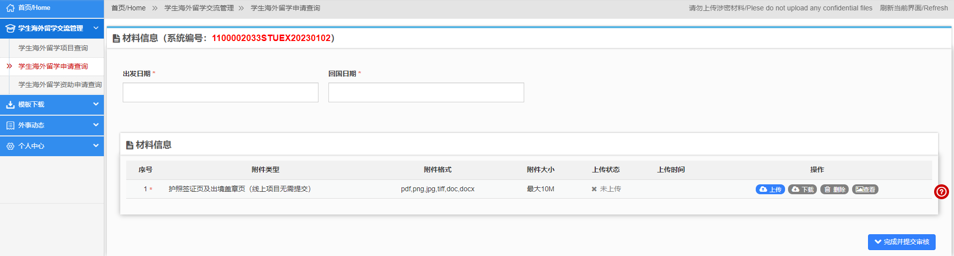

3.2已派
学生出境后需要在操作下点击“已派”填写实际出境时间以及预计回国时间，如下图：
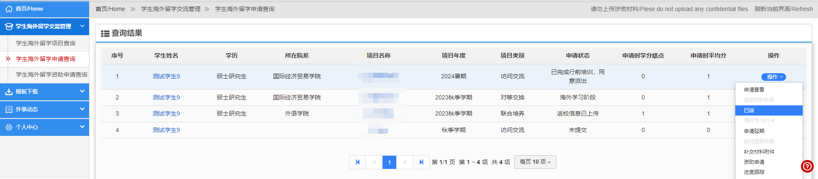
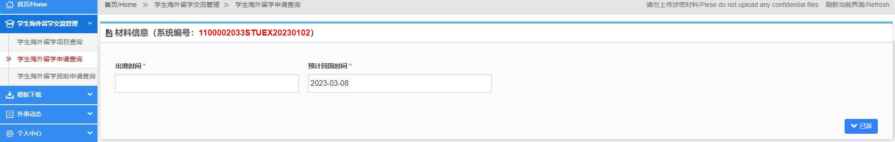

3.3境外学习打卡
在外期间，根据学校要求需要定期填写打卡信息，如下图：
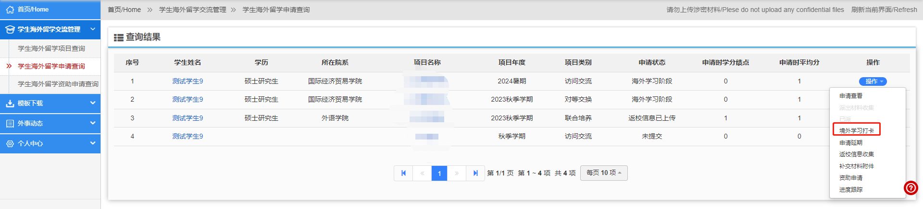
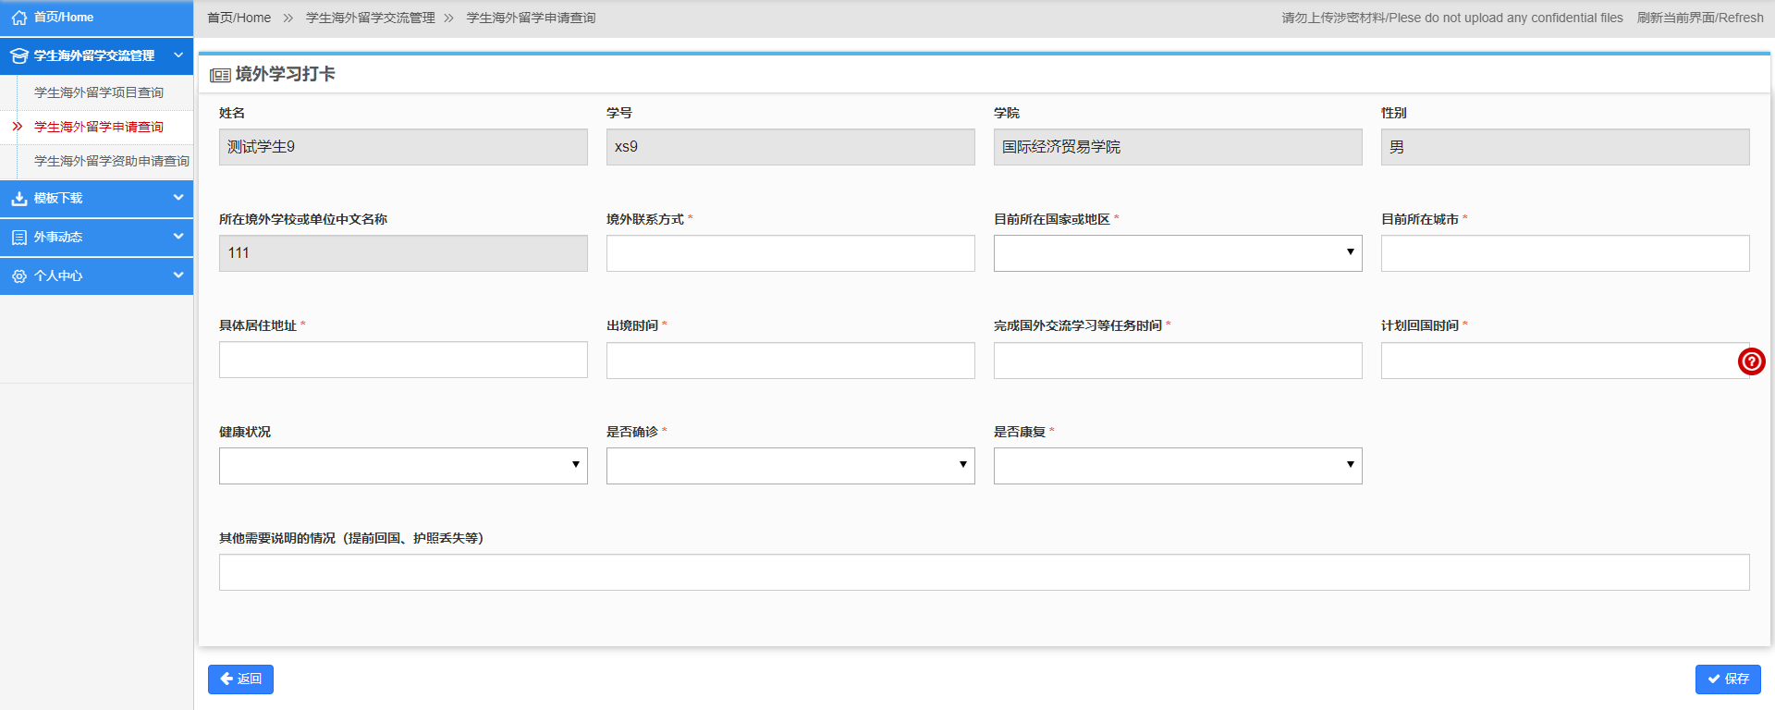

3.4延期申请
在外期间可以申请延期回国，需要填写延期日期、延期理由、延期留学申请表等信息，如下图：
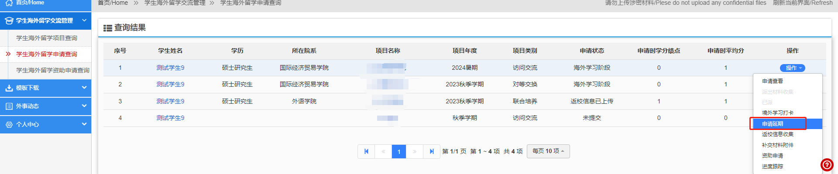
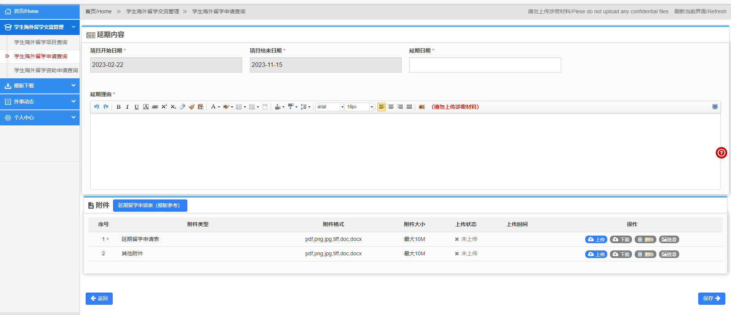

3.5返校信息收集
交流结束返校后，需要填写返校日期以及上传离校证明，如下图：
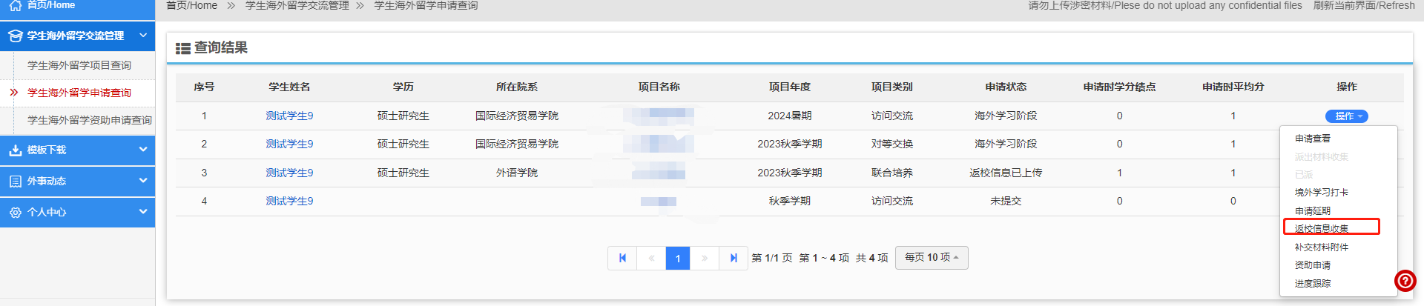
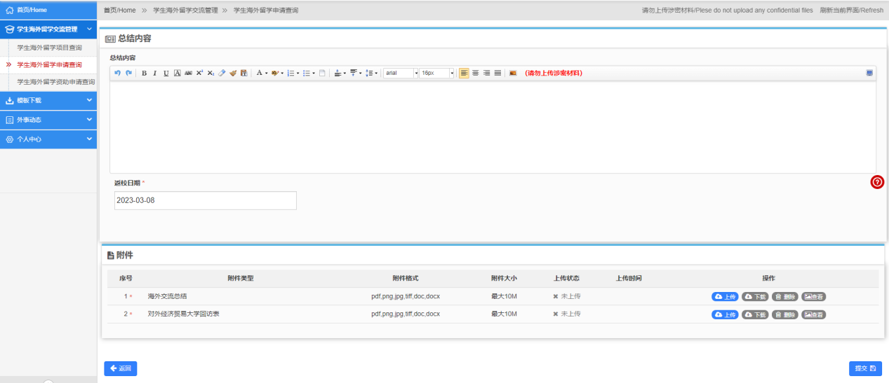

3.6资助申请
学生提交返校总结后，可以申请奖学金资助（申请时间由国际处开放），如下图：
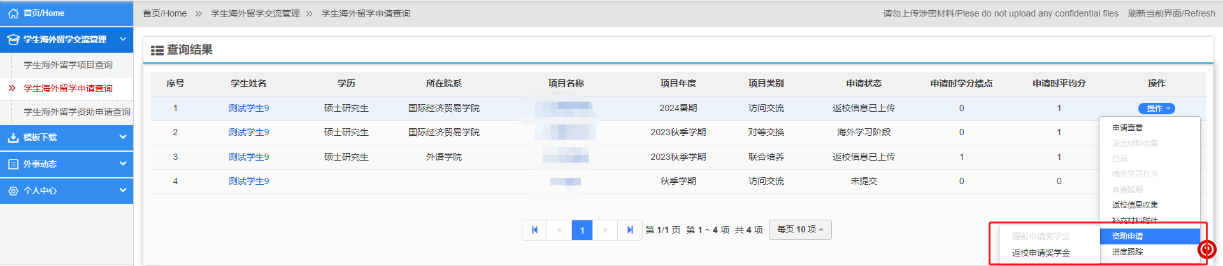
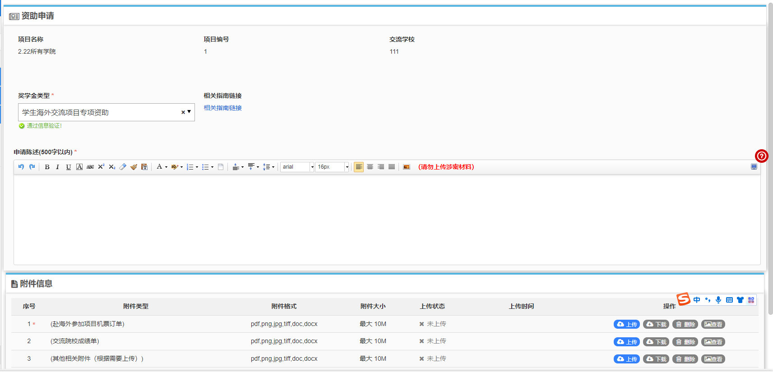
1.登陆账号及密码问题：
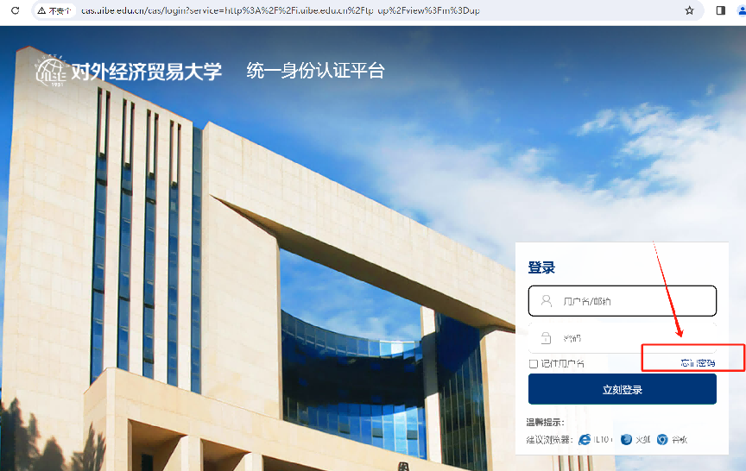
请使用本人OA平台账号（即学号）及密码一致,如忘记密码可发送邮件到信息处邮箱it203@uibe.edu.cn，说明相关学号、单位、证件号、联系方式等信息。或关注企业号，通过忘记密码自己找回密码。

- 语言成绩问题
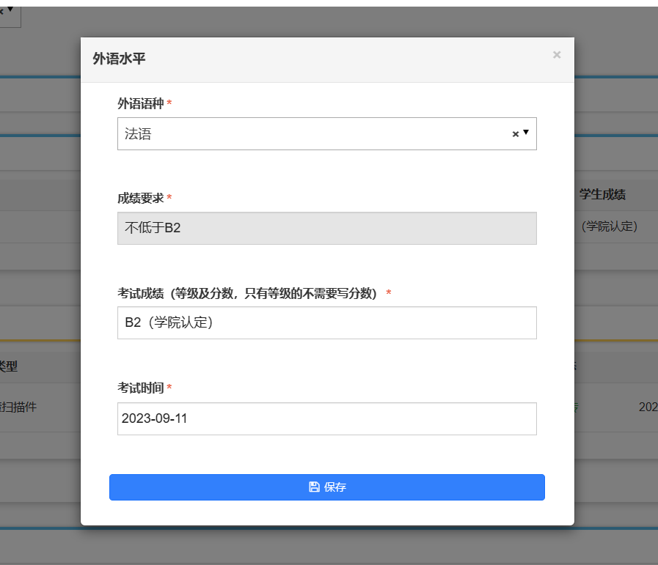
请按照官方证书信息如实填写语言成绩，如上传件为学院开具的语言证明，须标注（学院认定），按照证明开具时间填写考试时间。

